2025年度泷泊镇部门整体支出

绩效自评报告

单位名称（盖章）：双牌县泷泊镇人民政府

2026年4月29日

（此页为封面）
- 部门基本情况

（一）部门职能职责、机构编制、人员构成等

1、职能职责

(1)认真贯彻执行党的基本路线、方针政策和国家法律、法规，落实上级党委、政府的各项决议和决定。

(2)对本辖区内的重大问题进行决策，研究制定经济社会和文化发展规划。

(3)依照法律和政策，运用经济法律和行政等各种手段，对社会、经济、文化进行管理、监督和调控。

(4)负责本辖区内社会公益事业的建设，促进科技、文化、教育、环保等各项社会事业的协调发展。

(5)维护社会秩序，保证社会公正，不断改善经济社会发展环境，为经济建设和人民生活创造良好的条件。

(6)加强民主法制宣传教育，加强社会管理综合治理，完善农村治安防控体系，保障人民生命财产安全，确保社会稳定。

(7)领导共青团和妇联等组织，搞好民族宗教和统一战线工作。

(8)完成上级组织交办的其他事项。

2、机构设置

根据《中共永州市委办公室永州市人民政府办公室关于印发<双牌县机构改革方案>的通知》（永办〔2024〕18号）文件精神，泷泊镇机关设5个内设机构：（1）党政综合办公室（行政审批服务办公室、信访办公室）；（2）基层党建办公室；（3）经济发展办公室（农业农村和扶贫工作办公室）；（4）社会事务办公室（卫生健康办公室）；（5）社会治安和应急管理办公室（社会治安综合治理中心）。

镇人大、纪检监察、人武部和群众团体等组织按有关规定设置。

泷泊镇直属事业单位和综合行政执法机构设置如下：镇直属事业单位规范设置为4个：（1）社会事业综合服务中心（文化综合服务站、禁毒宣教站）；（2）农业综合服务中心；（3）政务（便民）服务中心；（4）退役军人服务站；（5）泷泊镇综合行政执法大队。

镇设置综合行政执法机构1个：综合行政执法大队。

3、人员构成

双牌县泷泊镇人民政府单位核定编制数147人，其中，行政编制65人，事业编制82人。2025年末单位实有人数116人，其中，行政编制51人，事业编制65人。
- 部门整体支出规模

本年度部门整体支出4855.61万元，其中，基本支出1942.95万元，项目支出2912.66万元。收入决算数4855.61万元，比年初预算数减少1987.96万元，变动主要原因是其他收入、年初结转和结余减少。支出决算数4855.61万元，比年初预算数减少1987.96万元，变动主要原因是一般公共服务支出、农林水支出、灾害防治及应急管理支出减少。

三公经费预算数万5元，决算数3.74万元，其中：公务接待费0万元，因公出国（境）费0万元，公务用车购置及运行费3.74万元（其中，公务用车购置费0万元，公务用车运行费7.7万元），未超预算。

二、一般公共预算支出情况

（一）基本支出情况

一般公共预算财政拨款支出4855.61万元，其中，基本支出1942.95万元，项目支出2912.66万元。

（一）基本支出情况

本年度基本支出1942.95万元，占总支出的比重为40.01%。其中，人员经费1698.07万元，主要包括基本工资、津贴补贴、奖金、社会保障缴费、其他工资福利支出、离休费、退休费、抚恤金、奖励金、住房公积金、其他对个人和家庭的补助支出；公用经费244.88万元，主要包括办公费、印刷费、邮电费、差旅费、维修（护）费、会议费、培训费、公务接待费、劳务费、工会经费、福利费、公务用车运行维护费、其他交通费用、其他商品和服务支出。

（二）项目支出情况

本年度项目支出2912.66万元，占总支出的比重为59.99%，是指单位为完成特定行政工作任务或事业发展目标而发生的支出，其中：1、一般公共服务支出1226.22万元, 2、文化旅游体育与传媒支出9.2万元，3、社会保障和就业支出519.32万元，4、节能环保支出239.12万元，5、农林水支出284.51万元，6、交通运输支出61.41万元。7、城乡社区支出523.86万元，8、自然资源海洋气象等支出42.32万元，9、灾害防治及应急管理支出6.7万元。

三、政府性基金预算支出情况。

2025年政府性基金预算财政拨款收入决算数为498.63万元，2025年政府性基金预算财政拨款支出决算数为498.63万元。

四、国有资本经营预算支出情况。

我单位无国有资本经营预算支出情况。

五、社会保险基金预算支出情况。

我单位无社会保险基金预算支出情况。

六、部门整体支出绩效情况
根据《部门整体支出绩效评价指标》评分，得分97.39分（详见附件2：部门整体支出绩效自评表）。
（一）重点工作方面
1.乡村振兴稳步推进。一是巩固拓展脱贫攻坚成果。二是发展壮大村级集体经济。三是凝聚产业兴旺新动能。
2.基层党建固本强基。一是围绕一个中心——聚焦学习党的创新理论。二是夯实一个基础——锻造忠诚担当的党建队伍。三是服务一个根本——坚持为民服务的宗旨导向。
3.社会大局清泰平安。一是兜牢底线，民生民计加快改善。二是革故鼎新，综合治理深入推进。三是选拔锻造法治化工作队伍，深入排查化解矛盾纠纷。四是夯实行政执法基础，充实执法队伍力量。

七、存在的问题及原因分析
1、预算执行率率有待提高。由于预算项目未实施或未及时报账导致年末预算资金未形成支出。
2、在实际经费列支中，未严格按照预算科目及专项项目进行列支。主要是由于乡镇业务的复杂性，一些资金的预算编制不能完全明确和细化，预算编制的合理性需要提高。
3、财政资金缺口较大。人员严重缺编与工作任务繁重矛盾日益突出。

八、下一步改进措施
1、细化预算编制工作。进一步加强内部预算管理意识，严格按照预算编制的相关制度和要求进行预算编制，提高预算编制科学性和合理性，严格执行预算。加强预算编制的前瞻性，按照新《预算法》及其实施条例的相关规定发展规划，结合上一年度预算执行情况和本年度预算收支变化因素，科学、合理地编制本年预算草案，提高预算编制科学性和合理性，优化资金结构。增强预算编制的全面性、准确性，强化预算执行的严肃性。
2、严格编制政府采购年初预算和计划，规范各类资产的购置审批制度、资产采购制度、使用管理制度、资产处置和报废审批制度、资产管理岗位职责制度等。严格控制“三公”经费的规模和比例，把关“三公”经费支出的审核、审批，进一步细化“三公”经费的管理，合理压缩“三公”经费支出。
3、加强财务管理，严格财务审核。有费用报账支付时，按照预算规定的费用项目和用途进行资金使用审核、列报支付、财务核算，杜绝超支现象的发生。加强财务人员的学习培训。
4、加强项目开展进度的跟踪，开展项目绩效评价，确保项目绩效目标的完成。完善制度管理，严格控制支出，严格执行中央、省、市有关文件精神。

九、部门整体支出绩效自评结果拟应用和公开情况
根据部门整体支出绩效评价指标体系，我单位2024年度评价得分为97.39分。部门决算和部门预算编报通过县财政局审核批示，下达文件后，按照预决算公开的要求在政府网上和财政局网站进行了公示，增强了预决算执行情况的透明度。
其他需要说明的情况
无

附件：1、部门整体支出绩效评价基础数据表
2、部门整体支出绩效自评表
3、项目支出绩效自评报告
- 项目支出绩效自评表
5、预算绩效管理工作负责人名册

附件1
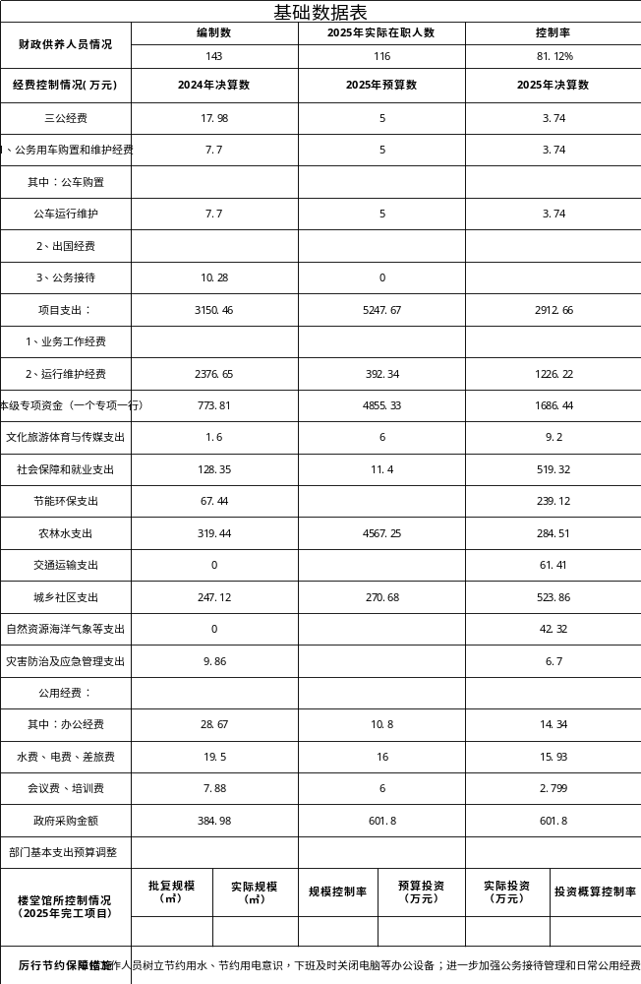

附件2
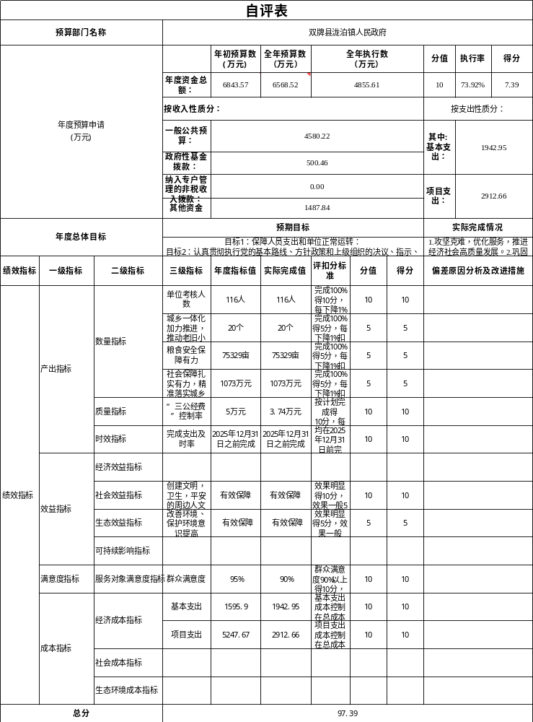

附件3

2025年度项目支出绩效自评报告

部门概况 | 专项名称 | 一般公共服务支出
部门概况 | 年度预算金额 | 1226.22万元
部门概况 | 项目主管部门 | 泷泊镇人民政府
部门概况 | 项目立项目的 | 保障泷泊镇人民政府机关正常运转、支撑行政管理、政务服务、后勤保障等工作开展，提升政府运行效能，为全镇经济社会发展提供保障。
绩效情况 | 项目支出管理和使用基本情况 | 永江片、尚仁里片道路维修已支付0.6万元、泷泊镇各项县批报告资金支出4.72万元、水利资金专户付卿家巷青苗补偿征地款支出0.1万元、泷泊镇移民水利、乡村振兴等项目支出58.5万元、县批项目资金（项目征地补偿、青苗补偿、拆迁补偿以及工作经费等）支出11.15万元、农业、水利、乡村振兴和综改项目支出10.12万元、县级单位拨工作经费支出48.21万元、耕地“非农化”“非粮化”专项整治和耕地恢复工作支出45.69万元、解决双创专项整治资金的请示支出18.32万元、项目质保金支出1.2万元、2025年泷泊镇网格员政府购买服务支出127.95万元、退役军人走访、救助及经费支出0.9万元、泷泊镇零道高速拆迁户安置点建设支出50万元、双牌县泷泊镇青龙洞警务室改建工程项目支出5万元、县直单位拨工作经费支出98.06万元、泷泊镇卫生清扫公益性岗位补贴支出1.4万元、关于拨付潇水二桥（河西段）工程项目征地拆迁工作经费的请示支出2.1万元、2025年单位业务经费及专项资金支出38.3万元、泷泊镇人民政府关于双牌一中勤学楼拆除重建项目牵涉遗留问题缺口资金的请示支出4万元、2024年乡镇专项工作经费支出0.5万元、新招考4名社区专职工作者各项保险缴费资金支出6.57万元、2025年创新创业带动就业扶持资金11.54万元、2025年泷泊镇网格员政府购买服务支出10.11万元、关于拨付年产10万立方米竹纤维重组宽幅成型板生产线项目征地工作不可预见费的请示支出20.62万元、双牌县人民代表大会常务委员会拨泷泊镇县代表小组活动经费4.2万元、退役军人走访、救助及经费支出8.04万元、永清广高铁双牌段前期工作以及易地搬迁后续帮扶、国防动员等工作经费支出30万元、社区工作人员及网格员绩效考核资金支出22.35万元、社区工作经费支出30万元、退休人员生活补助支出13.03万元、泷泊镇各项县批报告资金支出1.63万元、其他收入资金支出122.16万元、单位运转工作经费支出41.49万元、办公设备购置支出16万元、拨付社区工作人员养老保险单位部分缴费资金支出14.04万元、泷泊镇卫生清扫公益性岗位补贴支出42.28万元、工作经费支出57.01万元、基层党政机关维修维护及便民服务中心建设支出5.98万元、泷泊镇雅苑、平福头、永江、卿家巷易地搬迁扶贫搬迁安置点维修等费用支出14.2万元、泷泊镇大路口安置区维修及整改工程30.43万元。
绩效情况 | 项目绩效目标完成情况 | 已完成
存在的问题分析及改进措施 | 存在的问题 | 无
存在的问题分析及改进措施 | 改进措施 | 无
存在的问题分析及改进措施 | 其他需要说明问题 | 无
备注：每个项目支出分别填报自评报告和自评表。

2025年度项目支出绩效自评报告

部门概况 | 专项名称 | 文化旅游体育与传媒支出
部门概况 | 年度预算金额 | 9.2万元
部门概况 | 项目主管部门 | 泷泊镇人民政府
部门概况 | 项目立项目的 | 2025年中央补助地方美术馆、公共图书馆、文化馆（站）免费开放专项资金的通知
绩效情况 | 项目支出管理和使用基本情况 | 2025年中央补助地方美术馆、公共图书馆、文化馆（站）免费开放专项资金的通知支出3万元、中央补助地方美术馆、公共图书馆、文化馆（站）免费开放专项资金的通知支出3万元、2025年“三馆一站”免费开放省级配套资金支出1.6万元、2025年“三馆一站”免费开放省级配套资金1.6万元
绩效情况 | 项目绩效目标完成情况 | 已完成
存在的问题分析及改进措施 | 存在的问题 | 无
存在的问题分析及改进措施 | 改进措施 | 无
存在的问题分析及改进措施 | 其他需要说明问题 | 无
备注：每个项目支出分别填报自评报告和自评表。

2025年度项目支出绩效自评报告

部门概况 | 专项名称 | 社会保障和就业支出
部门概况 | 年度预算金额 | 519.31万元
部门概况 | 项目主管部门 | 泷泊镇人民政府
部门概况 | 项目立项目的 | 用于泷泊镇困难群众慰问、公益性岗位补贴及就业服务，落实社保和就业相关民生保障工作。
绩效情况 | 项目支出管理和使用基本情况 | 2025年春节走访慰问困难群众款已支付6万元、泷泊镇乐业小站运营已支付90万元、泷泊镇公益性岗位补贴支出120万元、、劳动力信息数据采集支出90万元、2025年泷泊镇乡村公益性岗位补贴支出73.31万元、基层就业创业服务补助（社区劳动力信息采集）支出140万元。
绩效情况 | 项目绩效目标完成情况 | 已完成
存在的问题分析及改进措施 | 存在的问题 | 无
存在的问题分析及改进措施 | 改进措施 | 无
存在的问题分析及改进措施 | 其他需要说明问题 | 无
备注：每个项目支出分别填报自评报告和自评表。

2025年度项目支出绩效自评报告

部门概况 | 专项名称 | 节能环保支出
部门概况 | 年度预算金额 | 239.12万元
部门概况 | 项目主管部门 | 泷泊镇人民政府
部门概况 | 项目立项目的 | 推进泷泊镇养殖污染治理、湘江源生态保护等节能环保工作，改善区域生态环境，保障生态治理项目落地实施
绩效情况 | 项目支出管理和使用基本情况 | 人民洞村六六养殖场、大路口王玉波养殖场退养工作和污染治理费支出9.52万元、泷泊镇大路口村王玉波养殖场退养补偿费支出7.56万元、双牌县2024年湖南省湘江源区生态综合治理项目支出222.04万元
绩效情况 | 项目绩效目标完成情况 | 已完成
存在的问题分析及改进措施 | 存在的问题 | 无
存在的问题分析及改进措施 | 改进措施 | 无
存在的问题分析及改进措施 | 其他需要说明问题 | 无
备注：每个项目支出分别填报自评报告和自评表。

2025年度项目支出绩效自评报告

部门概况 | 专项名称 | 城乡社区支出
部门概况 | 年度预算金额 | 523.87万元
部门概况 | 项目主管部门 | 泷泊镇人民政府
部门概况 | 项目立项目的 | 用于泷泊镇城乡社区基础设施建设、征地补偿及人居环境提升、保障相关民生项目实施
绩效情况 | 项目支出管理和使用基本情况 | 沙背甸村道路建设项目已支出10万元、湘江东源（潇水）双牌县沙背甸至平福头右岸堤防治理工程征地拆迁补偿款支付15.23万元、老院子腾地及湖南云驭科技有限公司无人机生态链项目建设腾地青苗及附属物补偿费用42.82万元、湘江东源（潇水）双牌县沙背甸至平福头右岸堤防治理工程征地拆迁补偿款支付15.23万元、老院子腾地及湖南云驭科技有限公司无人机生态链项目建设腾地青苗及附属物补偿费用42.82万元、大路口集中安置区基础设施工程支出21.62万元、泷泊镇亮化工程支出23.18万元、泷泊镇大路口村农村综合平台建设资金支出49万元、双牌大道大路口安置区道路、土方及雨污排水管道工程支出103万元、沙背甸台区0.4KV杆线搬迁工程1万元、霞灯安置区供电工程6.83万元、2024大路口安置区基础设施工程支出15万元、大路口集中安置区基础设施工程支出46万元、双牌大道大路口安置区道路、土方及雨污排水管道工程支出21.78万元、双牌大道扫尾工程款支出37万元、双牌大道改造工程大路口安置区基础超深补偿支出2.62万元、双牌大道大路口安置区电主线工程支出26万元、双牌县康养小镇新扩路至搅拌场施工便道工程、双牌工业大道至佑磥砖厂原有道路改造及扩宽工程支出20万元、泷泊镇冲头村水沟维修支出13万元、2024双牌大道改造工程大路口安置区电主线工程支出15万元、双牌县康养小镇新扩路至搅拌场施工便道工程、双牌工业大道至佑磥砖厂原有道路改造及扩宽工程支出8万元、年产10万立方米竹纤维重组宽幅成型板生产线项目剩余征地工作经费支出14.89万元。
绩效情况 | 项目绩效目标完成情况 | 已完成
存在的问题分析及改进措施 | 存在的问题 | 无
存在的问题分析及改进措施 | 改进措施 | 无
存在的问题分析及改进措施 | 其他需要说明问题 | 无
备注：每个项目支出分别填报自评报告和自评表。

2025年度项目支出绩效自评报告
部门概况 | 专项名称 | 农林水支出
部门概况 | 年度预算金额 | 284.51万元
部门概况 | 项目主管部门 | 泷泊镇人民政府
部门概况 | 项目立项目的 | 用于泷泊镇粮食生产、水利工程、易地搬迁配套及村级运转等农林水项目实施，助力乡村振兴
绩效情况 | 项目支出管理和使用基本情况 | 粮食生产与产业发展支出15万元、关于拨付潇水二桥（河西段）工程项目征地拆迁工作经费支出6.71万元、农业、水利、乡村振兴和综改项目0.18万元、溧江河韩谭段堤防处置工程支出19.4万元、泷泊镇移民水利、乡村振兴等项目支出11.6万元、双牌县泷泊镇大路口易地搬迁安置区基础设施提质升级项目支出62.76万元、农业、水利、乡村振兴和综改项目支出17万元、2025年村级运转经费补录经费支出23.4万元、2025年村级运转经费支出129万元、
绩效情况 | 项目绩效目标完成情况 | 已完成
存在的问题分析及改进措施 | 存在的问题 | 无
存在的问题分析及改进措施 | 改进措施 | 无
存在的问题分析及改进措施 | 其他需要说明问题 | 无
备注：每个项目支出分别填报自评报告和自评表。

2025年度项目支出绩效自评报告

部门概况 | 专项名称 | 交通运输支出
部门概况 | 年度预算金额 | 61.41万元
部门概况 | 项目主管部门 | 泷泊镇人民政府
部门概况 | 项目立项目的 | 双牌大道改造工程项目款。
绩效情况 | 项目支出管理和使用基本情况 | 双牌大道改造工程项目款已支付61.41万元
绩效情况 | 项目绩效目标完成情况 | 已完成
存在的问题分析及改进措施 | 存在的问题 | 无
存在的问题分析及改进措施 | 改进措施 | 无
存在的问题分析及改进措施 | 其他需要说明问题 | 无
备注：每个项目支出分别填报自评报告和自评表。

2025年度项目支出绩效自评报告

部门概况 | 专项名称 | 自然资源海洋气象等支出
部门概况 | 年度预算金额 | 42.32万元
部门概况 | 项目主管部门 | 泷泊镇人民政府
部门概况 | 项目立项目的 | 土地综合整治补助
绩效情况 | 项目支出管理和使用基本情况 | 土地综合整治补助已支付42.32万元
绩效情况 | 项目绩效目标完成情况 | 已完成
存在的问题分析及改进措施 | 存在的问题 | 无
存在的问题分析及改进措施 | 改进措施 | 无
存在的问题分析及改进措施 | 其他需要说明问题 | 无
备注：每个项目支出分别填报自评报告和自评表。

2025年度项目支出绩效自评报告

部门概况 | 专项名称 | 灾害防治及应急管理支出
部门概况 | 年度预算金额 | 6.7万元
部门概况 | 项目主管部门 | 泷泊镇人民政府
部门概况 | 项目立项目的 | 泷泊镇自然灾害救灾资金（应急抢险救援）
绩效情况 | 项目支出管理和使用基本情况 | 泷泊镇自然灾害救灾资金（应急抢险救援）已支付6万元、2023年中央自然灾害救灾资金支出0.7万元
绩效情况 | 项目绩效目标完成情况 | 已完成
存在的问题分析及改进措施 | 存在的问题 | 无
存在的问题分析及改进措施 | 改进措施 | 无
存在的问题分析及改进措施 | 其他需要说明问题 | 无
备注：每个项目支出分别填报自评报告和自评表。
